1. Xxx
2. Xxx
3. xxx

* Method yang Anda buat pada Latihan Menambahkan Delete, jelaskan

Pada StudentMapper, dibuat method deleteStudent yang berguna untuk melakukan delete menggunakan script SQL, yaitu:



Pada StudentServiceDatabase, dibuat method deleteStudent yang berguna untuk mengimplementasi fungsi tersebut pada StudentService. Di dalamnya juga terdapat fungsi logging untuk debugging. Isi methodnya, yaitu:

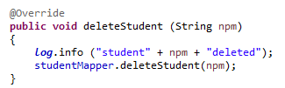

Pada StudentController, dibuat method delete yang jika npm tidak ditemukan akan menampilkan tampilan dari not-found.html dan jika ada akan menampilkan tampilan pada delete.html seperti berikut:

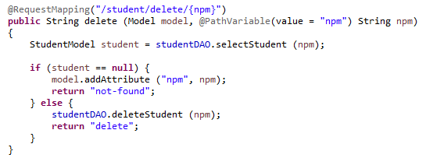

* Method yang Anda buat pada Latihan Menambahkan Update, jelaskan

Pada StudentMapper, dibuat method updateStudent yang berguna untuk melakukan update menggunakan script SQL, yaitu:



Pada StudentService, dibuat method updateStudent seperti berikut:

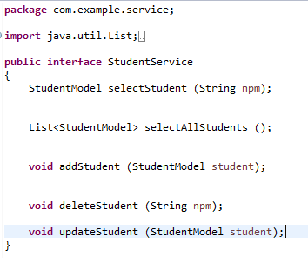

Pada StudentServiceDatabase, dibuat method updateStudent yang berguna untuk mengimplementasi fungsi tersebut pada StudentService. Di dalamnya juga terdapat fungsi logging untuk debugging. Isi methodnya, yaitu:

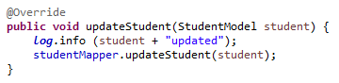

Pada viewall.html, dibuat link untuk melakukan update seperti berikut:

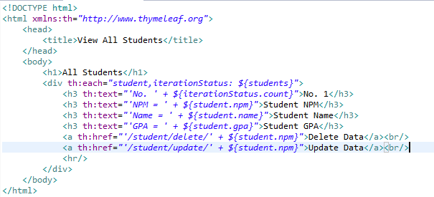

Pada form-update.html, ditambahkan method post karena memerlukan post data. Isi file tersebut, yaitu:

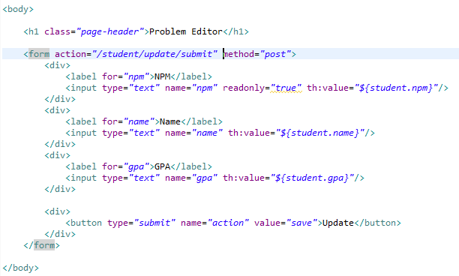

Pada success-update.html, dibuat kalimat yang lebih merepresentasikan keberhasilan proses update. Isinya adalah sebagai berikut:

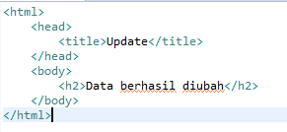

Pada StudentController, dibuat method update yang jika npm tidak ditemukan akan menampilkan tampilan dari not-found.html dan jika ada akan menampilkan tampilan pada form-update.html seperti berikut:

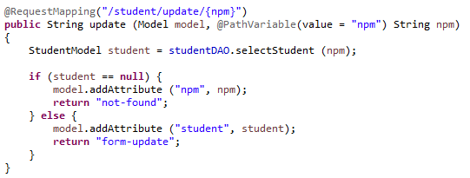

Kemudian, masih pada StudentController, dibuat lanjutan setelah form-update selesai diisi. Jika berhasil, maka fungsi method updateSubmit ini akan memberikan tampilan success-update.html seperti berikut:

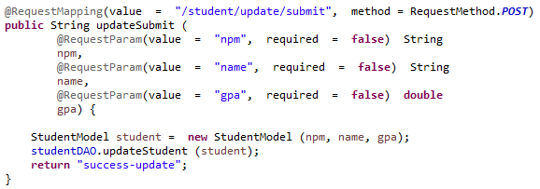

* Method yang Anda Buat pada Latihan Menggunakan Object sebagai Parameter, jelaskan

Pada form-update.html dilakukan penambahan th:object dan th:field seperti berikut:

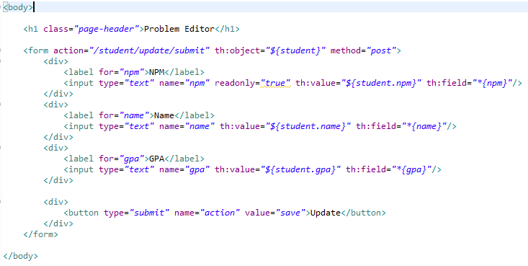

Pada StudentController, method updateSubmit diubah menjadi hanya memiliki masukan dari StudentModel student supaya barisnya lebih singkat. Method tersebut seperti berikut:

